Guía2. Desarrollo Proyecto APT
Asignatura Capstone

1. Resumen avance Proyecto APT
A continuación, encontrarás distintos campos que deberás completar con la información solicitada.

Resumen de avance proyecto APT | Se realizó la página web para darle más visibilidad a la empresa FM SERVICIOS lo cual es el 70% del objetivo y se conecta con AWS para poder así juntar la pag web con lo que es la digitalización de la empresa y que se use como mecanismo de subida y editar algunos de estos. ahora nos falta automatizar los correos con las cotizaciones y conectar AWS para poder subir los documentos a la nube
Objetivos | Nuestro objetivo actual es unificar la página web con una aplicación de escritorio que ya no está dentro del plan.
Metodología | Metodología Ágil.
Evidencias de avance | 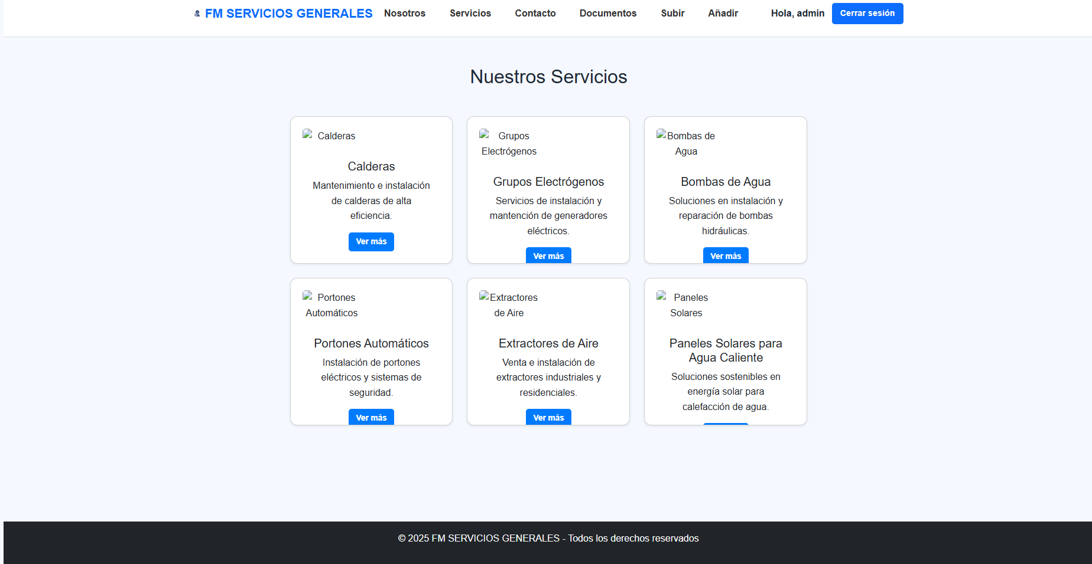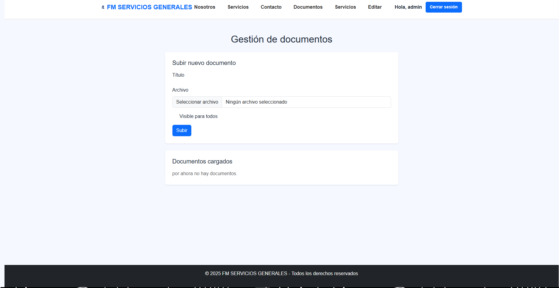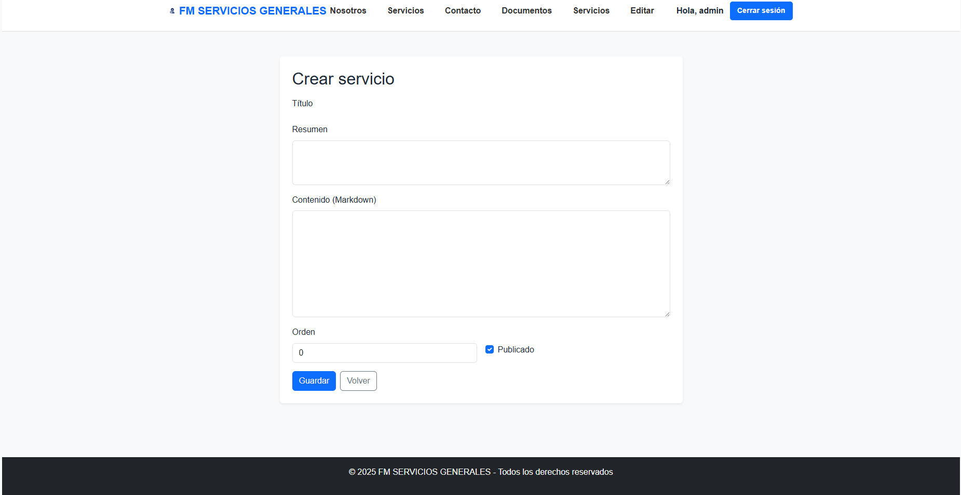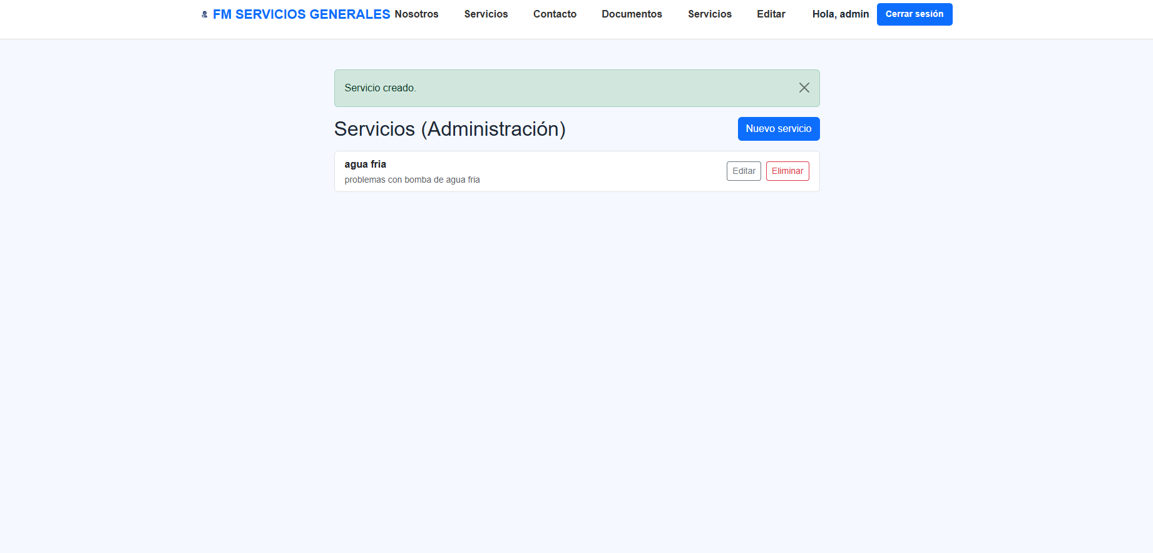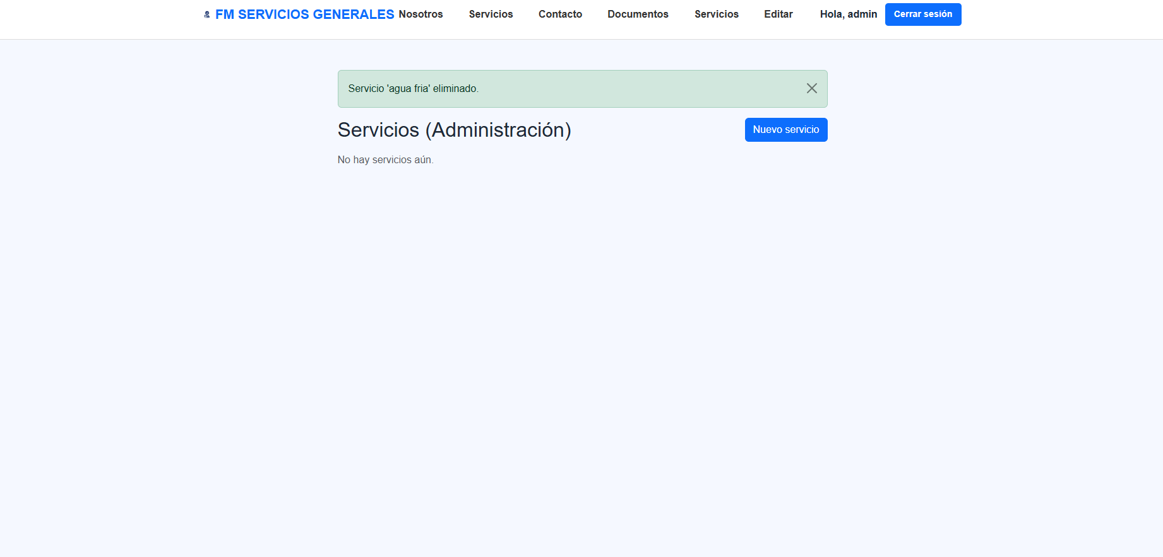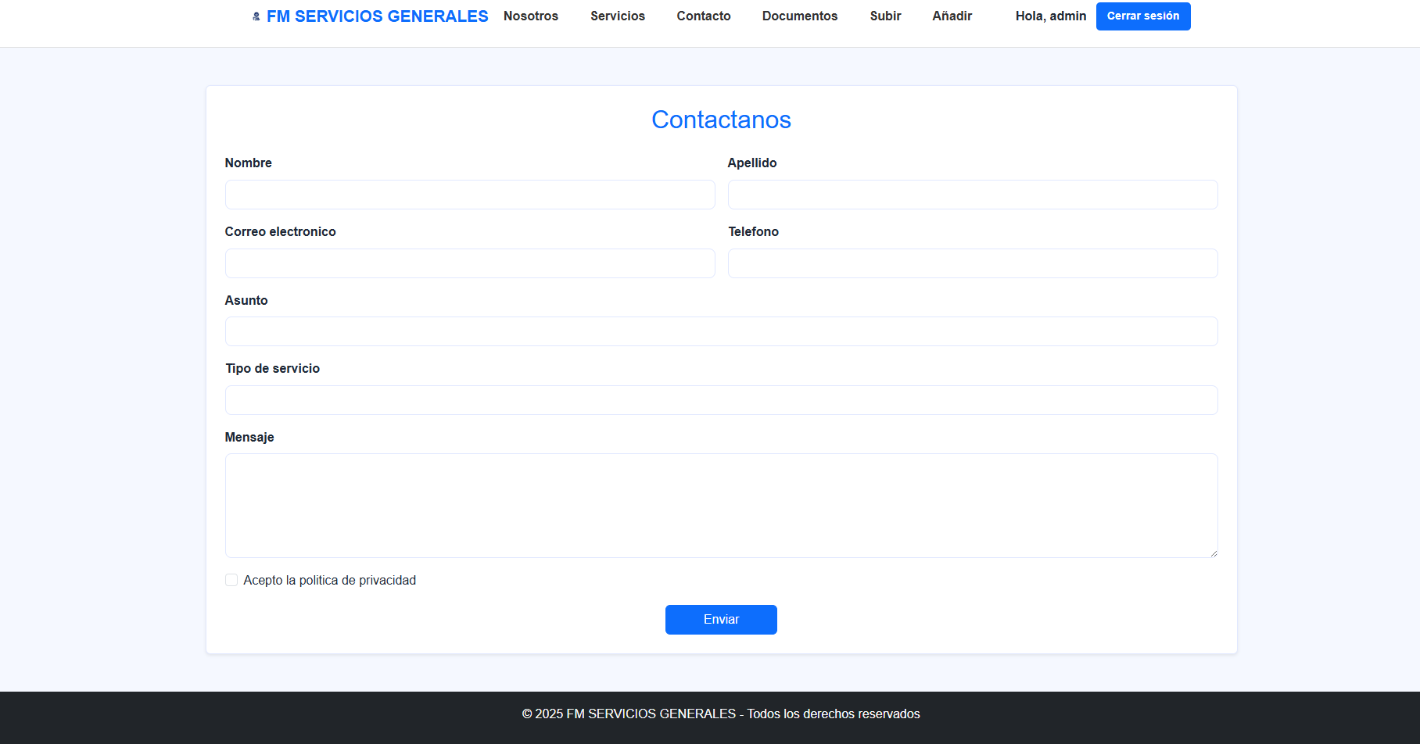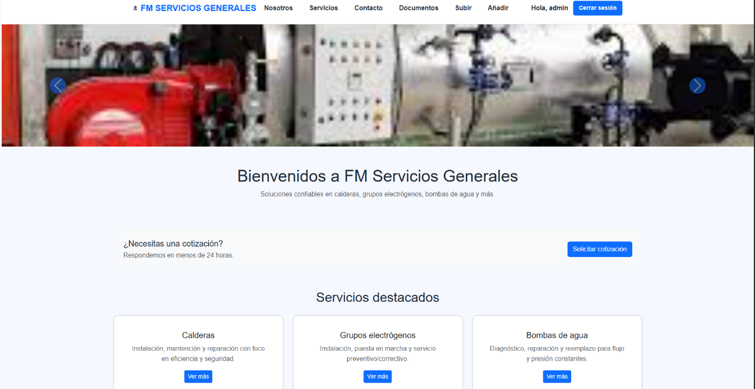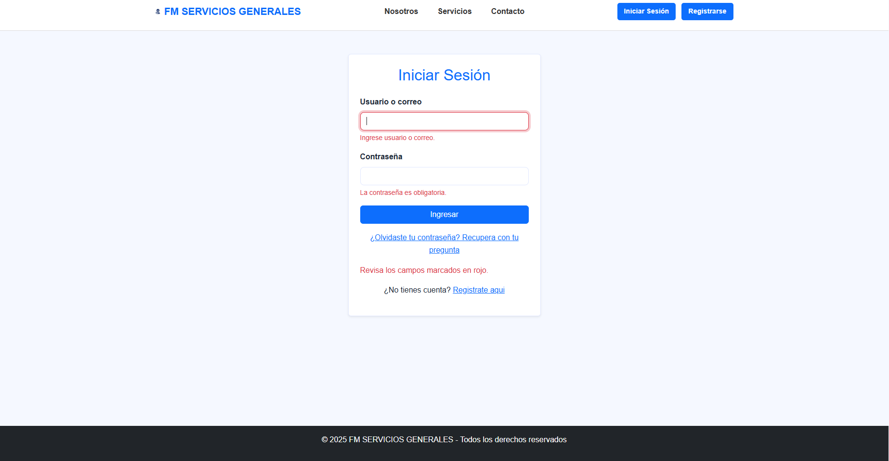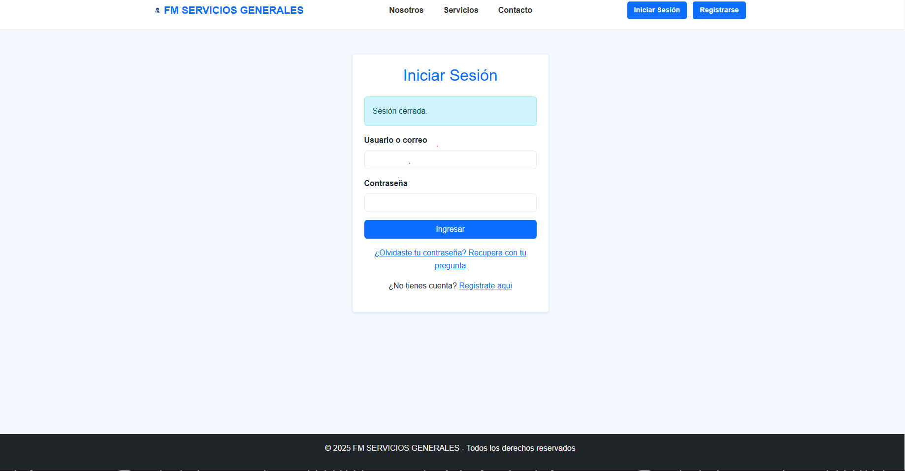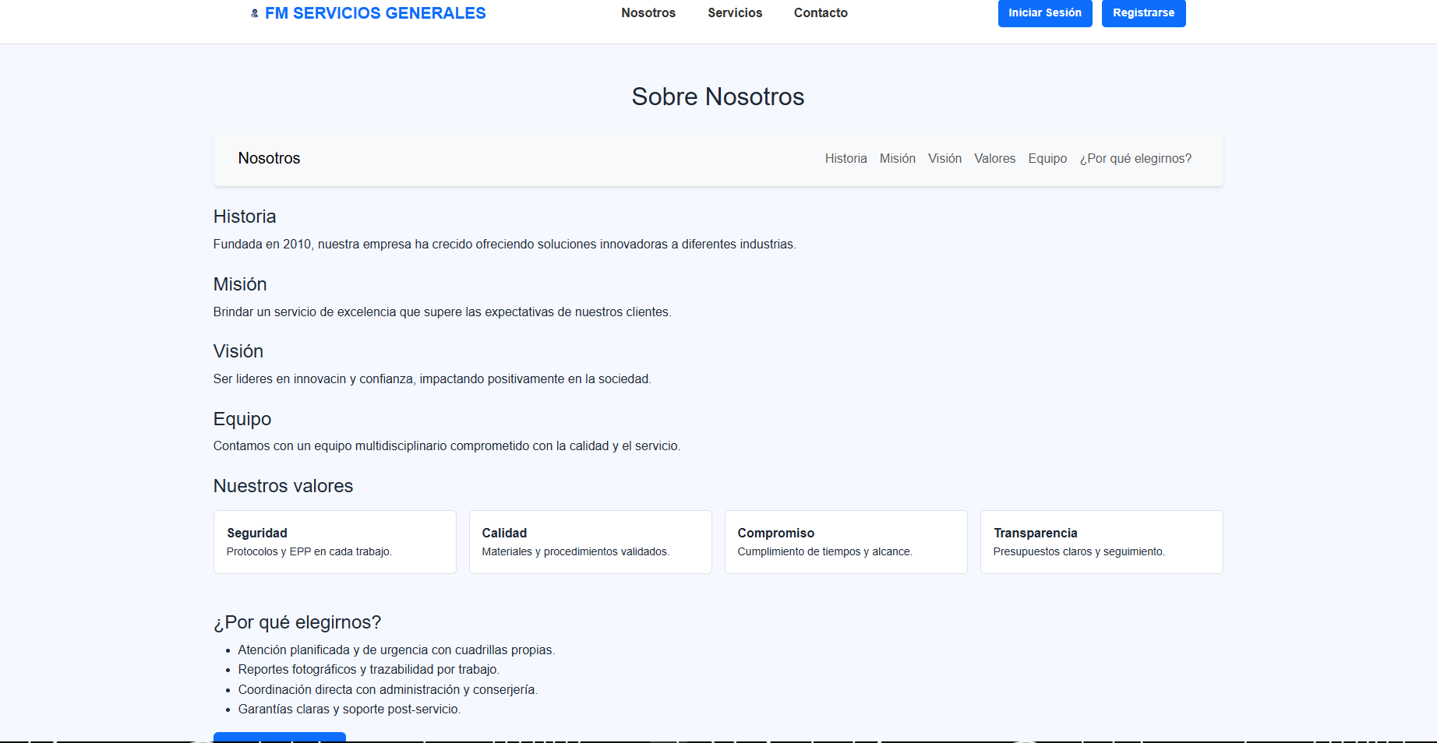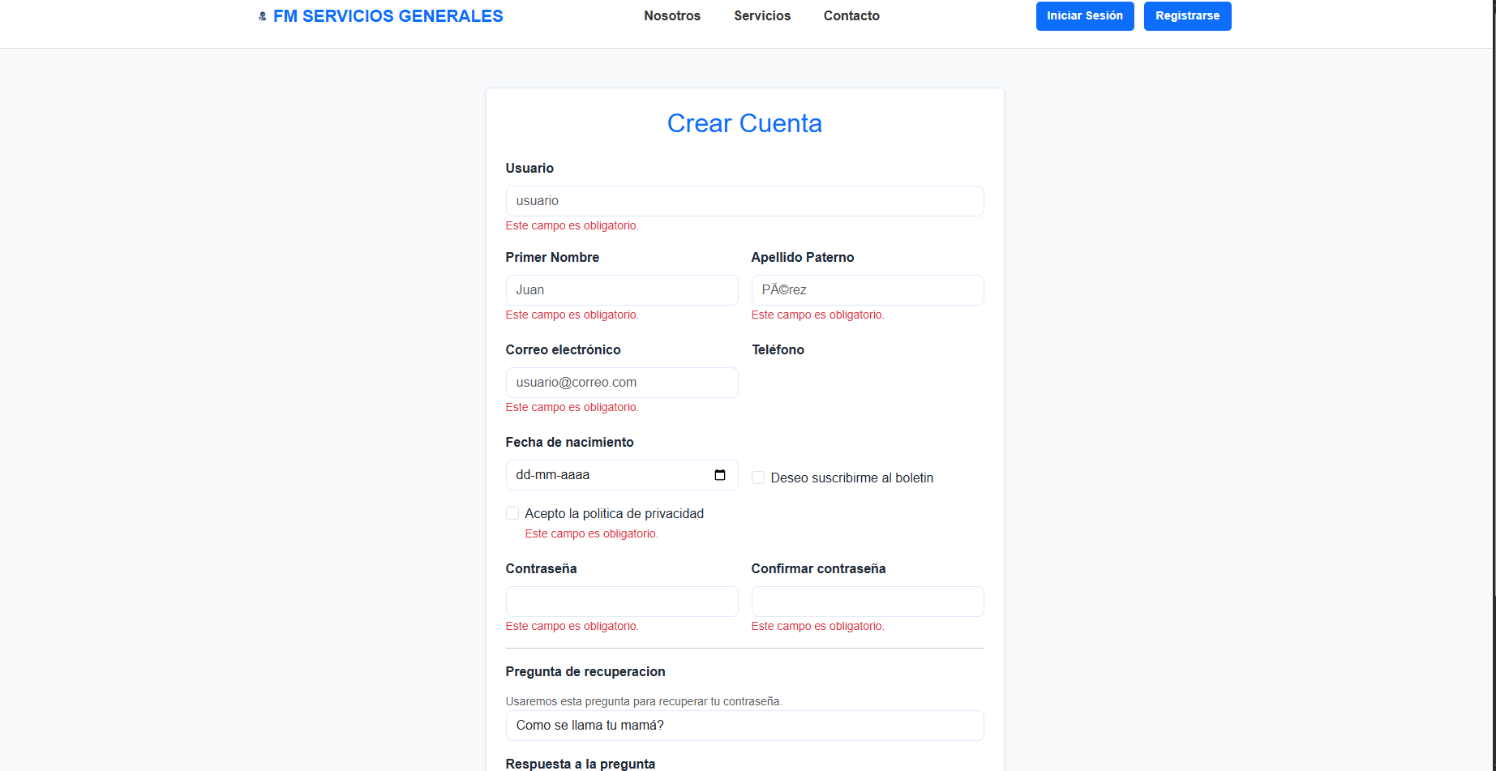
2. Monitoreo del Plan de Trabajo
Examina cuidadosamente tu plan de trabajo, enfocándote especialmente en la columna de estado de avance y ajustes.

Plan de Trabajo
Competencia o unidades de competencias | Actividades | Recursos | Duración de la actividad | Responsable | Observaciones | Estado de avance | Ajustes
Comprender, diseñar e implementar la digitalización y la automatización de procesos para agilizar las operaciones. | Sprint 1: web MVP (auth, roles, CRUDs, FE usuario/admin). Sprint 2: cotizaciones + monitoreo de documentos. Sprint 3: registro interno + pagos sandbox + entrega. | GitHub, VS Code, HTML/CSS/JS, Python, SQLITE | 3 sprints de 6 semanas cada uno. | sprint 1: Luis Perez, José Bello.  sprint 2: José Bello, Luis Perez.  sprint 3: Luis Perez, José Bello. | Se evaluó BD: se migra de PostgreSQL a SQLite para acelerar CI/demos offline y simplificar setup. | En curso. | Cambio de motor a SQLite (modo WAL, ORM agnóstico) con plan de retorno a Postgres en producción.

3. Ajustes a partir del monitoreo
Profundiza en las observaciones de tu plan de trabajo. Analiza las actividades planificadas y señala qué aspectos facilitaron u obstaculizaron la ejecución del plan. Plantea cómo abordaste y/o abordarás los obstáculos. Por último, señala los ajustes que realizaste al plan de trabajo a partir de este análisis.

Factores que han facilitado y/o dificultado el desarrollo de mi plan de trabajo:
La página web nos ha facilitado el trabajo en equipo debido a nuestras habilidades de programación. Igualmente contábamos con la dificultad en el área de comunicación, la cual actualmente se solucionó con un plan de trabajo distinto, el cual consiste en colocar horarios de trabajo para así ir a la par y lograr nuestros objetivos.

Actividades ajustadas o eliminadas:
Hubo un cambio en la base de datos debido a que Postgresql no estaba dando el funcionamiento correcto en el CRUD, por lo cual se optó por cambiar a SQLITE para poder realizar tests unitarios y de integración.

Actividades que no has iniciado o están retrasadas:
La actividad de automatización de cotizaciones no se ha iniciado.
La actividad de subir documentos para la visualización de estos mismos actualmente está atrasada.

En caso de que el Proyecto APT sea grupal, en esta columna deben indicar el nombre de los responsables de cada tarea o actividad. Esto posteriormente permitirá diferenciar la evaluación por cada integrante.

